实验四 指针
一、实验目的
掌握指针的定义、将指针作函数的形参、指向函数的指针。
二、实验内容
定义一个包含10个整型元素的数组用来存储学生的人数，定义三个函数分别用来从键盘读取10个人的成绩、求平均成绩、输出10个人的成绩。函数定义的形式已经给出，请补充完整。
（1）源程序代码：
#include <stdio.h>

void getScore(int *p)
{
int i;
printf("请输入0-100之间10个人的成绩：\n");
for(i=0;i<10;i++)
{
scanf("%d",&*p++);
}
}

void printScore(int *p)
{
int i;
for(i=0;i<10;i++)
{
printf("%d ",p[i]);
}
}

double avgScore(int *p)
{
int sum,i,avg;
for(i=0;i<10;i++)
{
sum+=p[i];
}
avg=sum/10.0;
}

int main( )
{
int score[10],sum;
double avg;
getScore(score);
avg=avgScore(score);
printf("这10个人的成绩分别是: \n");
printScore(score);
printf("这10个人的平均成绩是:%6.2f\n",avg);
return 0;
} }（2）运行结果截图
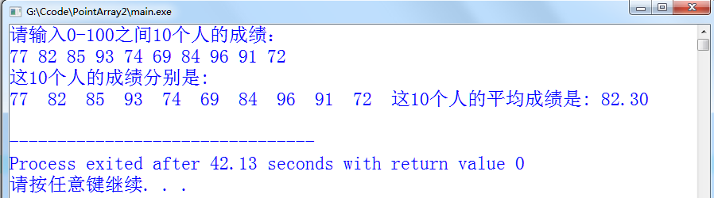
3．实验心得体会

【思考题】如果再定义一个void sortScore(int *p)实现对数组score进行降序排序，在main函数中调用该函数后，在调用printScore(score)可以得到降序后的结果，该如何实现？

